MODUL 5. PYTHON WEB SCRAPING

KOMPETENSI DASAR

Setelah mempelajari Bab ini, mahasiswa :
- Mengerti apa itu web scraping dan pentingnya dalam mengumpulkan data dari internet
- Memahami peran dan fungsionalitas masing-masing library dan alat web scraping.
- Mampu menggunakan library Python seperti BeautifulSoup dan requests untuk mengakses dan menganalisis konten web.

INDIKATOR
Setelah mempelajari Bab ini, mahasiswa mampu :

URAIAN MATERI

- Install Request Module : “pip install requests”
- Modul Request memiliki beberapa metode bawaan untuk membuat HTTP Request ke URI tertentu menggunakan methode GET, POST, PUT, PATCH, atau HEAD.
- HTTP REQUEST berarti mengambil data dari URI tertentu atau untuk mengaupload data ke server
- Sebagai contoh, kita akan gunakan metode get, dimana kita akan mengambil informasi dari server berdasarkan URI yang dimasukkan.
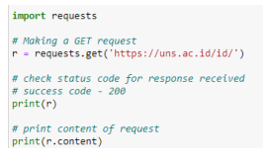
Response Object
- Ketika membuat permintaan ke URI, maka URI akan mengembalikan respons.
- Respons adalaah objek yang dapat digunakan untuk membantu menormalkan.
- Misalnya response.status_code berarti mengembalikan status kode dari header itu sendiri, dan seseorang dapat memeriksa apakah permintaan itu berhasil diproses atau tidak.
- Contoh :
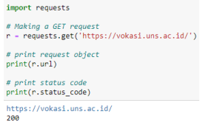

BEAUTIFULSOUP
- BeautifulSoup digunakan untuk mengekstrak informasi dari file HTML dan XML.
Instalasi :
- pip install beautifulsoup4
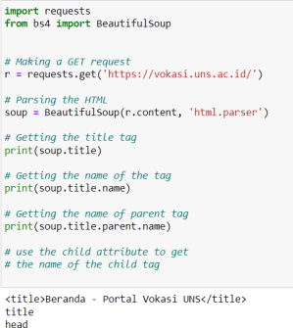
Setelah mendapatkan HTML halaman, mari kita lihat cara mem-parsing kode HTML mentah ini menjadi beberapa informasi berguna. Pertama-tama, kita akan membuat objek BeautifulSoup dengan menentukan parser yang ingin kita gunakan.

EXTRACT DATA FROM HTML CONTENT
- Finding element by class
- Untuk mendapatkan data pada element tertentu, kita dapat menggunakan method
find. Pada kasus ini, kita akan mengekstrak data pada website smartinotek.com pada
kelas ‘entry-content.’
- Ekstraksi content pada class tertentu dapat dilakukan setelah kita mengetahui nama class dengan inspect element website yang akan kita ekstrak.
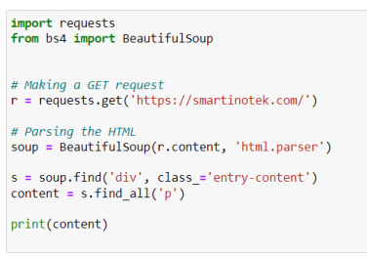

- Finding element by id
- Langkah pertama adalah identifikasi struktur website yang akan kita scraping.
- Kita akan mengesktrak element yang ada pada <div> dengan id = “main”
- Element yang diekstrak terletak pada class leftBarList dengan tag ul
- Konten yang akan diekstrak berada pada tag “li”
